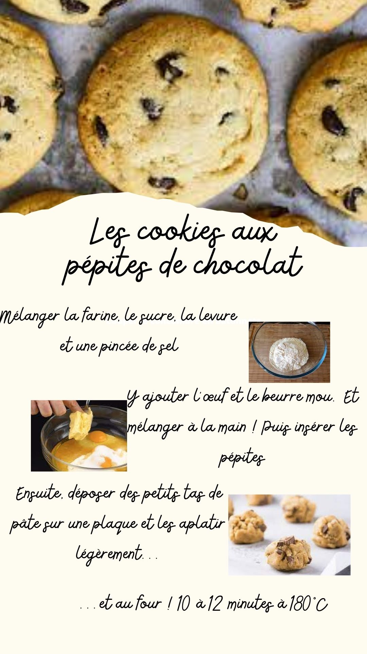

Cookies aux pépites de chocolat

Ingrédients

- 500g de beurre
- 500g de sucre roux
- 1 kilo de farine
- 1 litres d’œufs
- 1 levure chimique
- Vanille liquide
- Pépites ou pistoles de chocolat
- 1 pincée de sel

Déroulé

- Mélanger la farine, le sucre, le sel et la levure.

- Ajouter les œufs et le beurre mou. Mélanger à la main. Ajouter à la fin les pépites de chocolat.

- Laisser reposer 15 minutes au réfrigérateur. Ensuite déposer des petits tas de pâte sur une plaque recouverte de papier cuisson et les aplatir légèrement.

- Enfourner entre 10 et 15 minutes à 180°C.

C’est prêt !

